МИНИСТЕРСТВО ОБРАЗОВАНИЯ И НАУКИ РЕСПУБЛИКИ САХА (ЯКУТИЯ)
ГОСУДАРСТВЕННОЕ АВТОНОМНОЕ ОБРАЗОВАТЕЛЬНОЕ УЧРЕЖДЕНИЕ РЕСПУБЛИКИ САХА (ЯКУТИЯ)
«РЕГИОНАЛЬНЫЙ ТЕХНИЧЕСКИЙ КОЛЛЕДЖ В Г. МИРНОМ» «УДАЧНИНСКОЕ ОТДЕЛЕНИЕ ГОРНОТЕХНИЧЕСКОЙ ПРОМЫШЛЕННОСТИ»

ИССЛЕДОВАТЕЛЬСКАЯ РАБОТА

по учебной дисциплине Физика
на тему
“Физические свойства воды”

Автор:
Стратонов Матвей Игоревич
II курс Р-22/9у
21.01.10. Ремонтник горного оборудования
Руководитель проекта:
Кыдрашева Чечек Михайловна

г. Удачный, 2023г.

СОДЕРЖАНИЕ

ВВЕДЕНИЕ 3
ГЛАВА 1.ТЕОРИТИЧЕСКАЯ ЧАСТЬ 5
1.1. Молекулярная структура воды 5
1.2. Полярность молекулы воды 6
1.3. Электронная конфигурация воды 9
1.4. Теплоемкость воды 12
ГЛАВА 2.ПРАКТИЧЕСКАЯ ЧАСТЬ 15
ЗАКЛЮЧЕНИЕ 17
СПИСОК ИСПОЛЬЗОВАННЫХ ИСТОЧНИКОВ 19

ВВЕДЕНИЕ

Вода — уникальное вещество, которое играет важную роль в нашей жизни и природе. Её физические свойства настолько удивительны, что она стала объектом глубокого исследования. В данном тексте мы погрузимся в мир физических характеристик воды и рассмотрим её особенности, которые делают её такой уникальной и необходимой для существования жизни на Земле. Это знание может быть полезным не только для студентов, но и для всех, кто интересуется природой и химией, а также пониманием физических процессов в мире криптовалют и финансов, где даже вода имеет свою роль.
Актуальность данной темы в том, что изучение физических свойств воды актуально и важно, поскольку позволяет расширить наши знания о воде и ее влиянии на окружающую среду и живые организмы. Это может иметь практическое применение во многих областях науки, техники и окружающей среды.
Вода — не просто жидкость, она обладает уникальными физическими свойствами. Например, вода обладает высокой теплоемкостью, что позволяет ей удерживать тепло и регулировать климат на Земле. Эта способность воды важна не только для нашей планеты, но и для крипто валютного мира, где эффективное охлаждение оборудования для майнинга криптовалют также играет важную роль.
Кроме того, вода обладает уникальной плотностью: она плотнее в жидком состоянии, чем в твердом, что позволяет ей замерзать поверхностью водоемов и обеспечивать выживаемость организмов в зимний период. Этот факт также имеет отношение к миру криптовалюты, где хранение информации и обеспечение безопасности данных являются критически важными аспектами.
Объект исследования: вода
Предметом исследования являются физические свойства воды.
Целью настоящей курсовой работы является изучение физических свойств воды.
Задачи, необходимые к выполнению для достижения поставленной цели:
- Изучить молекулярную структуру воды;
- Рассмотреть полярность молекулы воды;
- Раскрыть электронную конфигурацию воды;
- Проанализировать теплоемкость воды;
- Исследовать теплопроводность воды;
- Выяснить плотность воды;
- Исследовать вязкость воды;
- Раскрыть капиллярность воды.
Методы исследования физических свойств воды:
Термический анализ: Этот метод позволяет изучать изменения физических свойств воды при различных температурах. Исследования включают в себя калориметрию, дифференциальное сканирующее калориметрию и другие методы.
Измерение плотности: Путем измерения плотности воды при разных температурах и давлениях можно получить ценные данные о её физических свойствах.
Исследование поверхностного натяжения: Этот метод позволяет изучать, как вода взаимодействует с поверхностями и как изменения в температуре и химическом составе влияют на её поверхностное натяжение.
Гипотеза - изучение физических свойств воды позволит лучше понять её уникальные характеристики и влияние на окружающую среду. Мы предполагаем, что физические свойства воды будут изменяться в зависимости от температуры, давления и химического состава, что сделает возможным разработку новых технологий в области энергосбережения, водоочистки и других приложений.

ГЛАВА 1. ТЕОРЕТИЧЕСКИЕ АСПЕКТЫ ВОДЫ

1.1. Молекулярная структура воды
Молекулярная структура воды - одна из основных характеристик вещества, которая определяет его уникальные физические и химические свойства. Вода состоит из молекул, каждая из которых состоит из трех атомов - двух атомов водорода (Н) и одного атома кислорода (О), связанных ковалентной связью.
Молекулы воды имеют форму бент в результате положительного заряда водородных атомов и отрицательного заряда атома кислорода. Все атомы воды находятся в одной плоскости, что делает молекулу полярной, то есть у нее есть два полюса - положительный и отрицательный.
Полярность молекулы воды позволяет ей образовывать водородные связи с другими молекулами воды или другими соединениями. Водородные связи образуются между атомами кислорода молекулы воды и атомами водорода других молекул воды или других соединений, содержащих атомы водорода. Это приводит к образованию прочных межмолекулярных связей и уникальным свойствам воды.
Молекулярная структура воды определяет не только ее высокие термические качества и теплоемкость, но также свойства жидкости, поверхностное натяжение и капиллярное действие. Он также отвечает за явления конденсации, испарения, охлаждения и испарения воды. Вода является важнейшим элементом для всего живого и высоко ценится в промышленности, науке и других сферах деятельности.
Молекулярная структура воды представляет собой состав из двух атомов водорода (H) и одного атома кислорода (O), связанных ковалентными связями. Между кислородом и каждым из водородных атомов имеется одна сильная связь, которая называется ковалентной связью. Вода также обладает полярной структурой, потому что электроотрицательность кислорода выше, чем у водорода.
Эти связи неравномерно распределены по молекуле воды, из-за чего образуется угловая форма молекулы. Получившаяся структура имеет форму буквы "V", где кислородный атом находится в середине, а атомы водорода разведены под углом около 104,5 градуса.

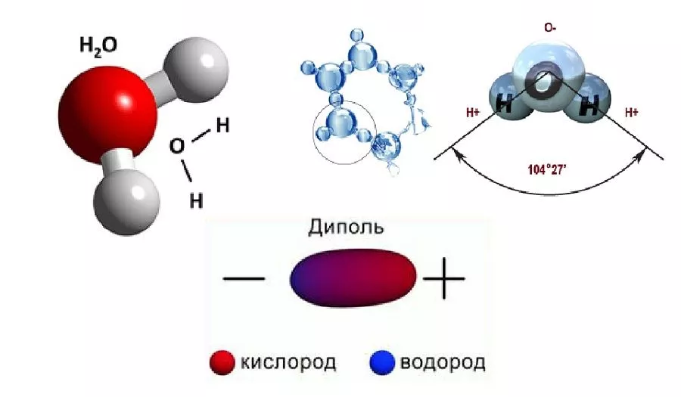
Рис. 1. Строение молекулы воды

Такая молекулярная структура делает воду уникальной и обладает рядом характеристик. Водородные связи между молекулами воды обеспечивают их способность образовывать водородные «мостики» и, следовательно, определяют свойства высокой теплоемкости, поверхностного натяжения, способности растворяться в различных веществах и т. д. Эти свойства делают воду важной жидкостью, необходимой для поддержания жизни на Земле.
Таким образом, молекулярная структура воды играет важную роль в ее свойствах и функциях. Вода обладает уникальными химическими и физическими свойствами, которые объясняются ее молекулярной структурой. Ее способность образовывать водородные связи позволяет воде образовывать группы, что приводит к поверхностному натяжению, сцеплению и слипанию, а также способности растворять различные вещества. Молекулярная структура воды также определяет ее теплопроводность, плотность и теплоемкость, что делает воду основной жидкостью в живых системах и важным фактором поддержания стабильной температуры на Земле. Таким образом, понимание молекулярной структуры воды является ключом к объяснению ее важности для живых систем и природных процессов.

1.2. Полярность молекулы воды
Полярность молекулы воды является одной из ее ключевых характеристик, которая определяет ее химические и физические свойства. Молекула воды состоит из двух атомов водорода и одного атома кислорода. Кислородный атом притягивает электроны к себе сильнее, чем водородные атомы, что приводит к разделению зарядов в молекуле воды.
Молекула воды имеет "голову" с отрицательным зарядом (кислородный атом) и две "ноги" с положительным зарядом (водородные атомы). Это делает молекулу воды полярной, то есть она имеет дипольный момент, где положительные и отрицательные заряды располагаются в разных частях молекулы.
Молекула воды образует связь между атомом кислорода и атомом водорода. Полярная связь возникает из-за разницы в электроотрицательности атома кислорода и атома водорода. Атом кислорода электроотрицателен и притягивает электронную плотность к самому атому водорода. Это приводит к равномерному распределению электронной плотности молекулы воды, что делает ее полярной.
За счет полярных связей молекулы воды образуют водородные связи. Полярность молекулы воды отвечает за ее уникальные свойства, такие как высокая температура кипения, высокая теплота плавления и способность растворять различные вещества. Эти свойства делают воду необходимой для многих биологических процессов.
Водородные связи – это химические связи, образующиеся между молекулами воды в результате электростатических взаимодействий. Это происходит между положительно заряженным атомом водорода в одной молекуле и отрицательно заряженным атомом кислорода в другой молекуле. Это взаимодействие слабое, но оно имеет большое значение для химических и физических свойств воды.
Водородные связи придают воде уникальную структуру и свойства. Они способствуют высокой теплоте плавления и свету, обеспечивают высокую теплопроводность, а также влияют на поверхностное натяжение воды. Водородные связи также отвечают за способность воды образовывать коллоидные системы, растворять многие вещества и быть отличным растворителем для большинства веществ.
Благодаря наличию водородных связей вода обладает особыми свойствами, лежащими в основе поддержания жизни на Земле и многих химических реакций, происходящих в организмах и природных процессах.

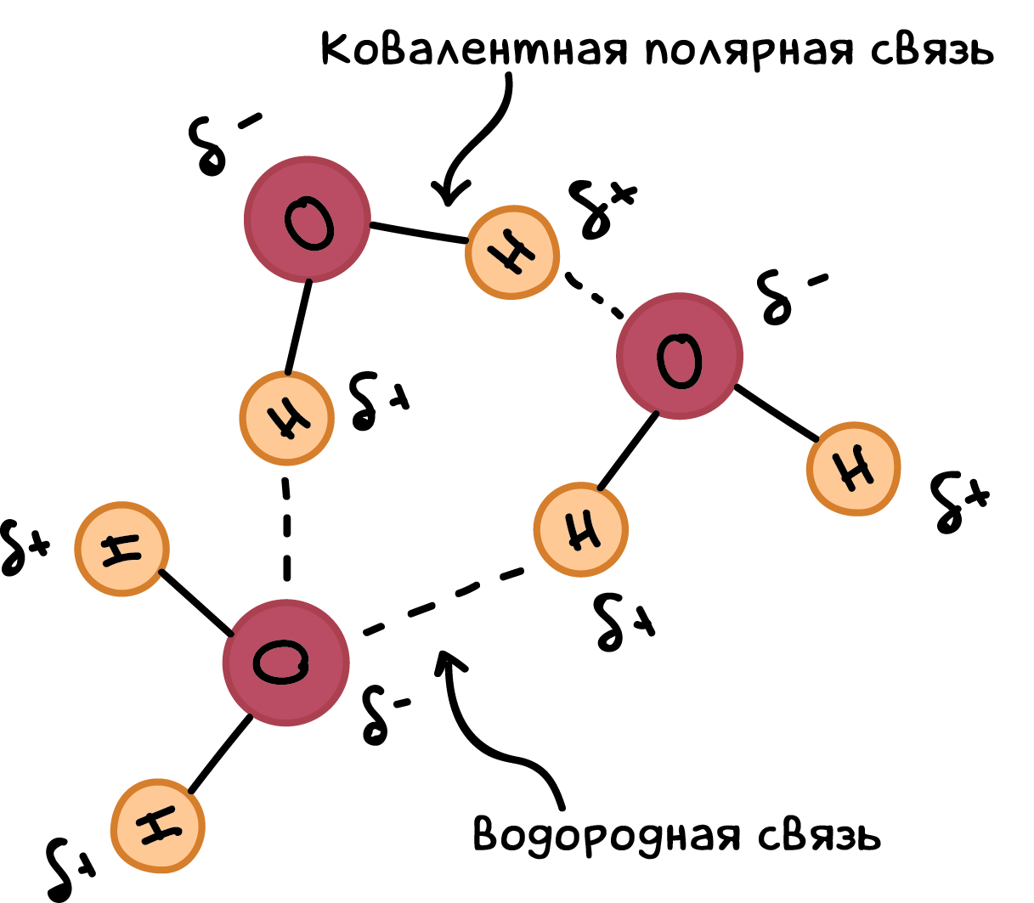
Рис. 2. Ковалентная полярная связь молекулы воды

Полярность молекулы воды играет важную роль во многих физических и химических свойствах воды. Это определяет ее способность образовывать водородные связи, что лежит в основе многих химических реакций и физических свойств воды, таких как поверхностное натяжение, капиллярный эффект и высокая теплоемкость.
Полярность также позволяет молекулам воды взаимодействовать с другими полярными молекулами и ионами с образованием гидратных и сольватных оболочек. Это позволяет различным веществам растворяться в воде и играет важную роль во многих биологических процессах, таких как транспортировка питательных веществ и регулирование температуры тела.
Полярность молекулы воды — фундаментальное свойство, определяющее ее уникальные химические и физические свойства и позволяющее ей выполнять важные функции в природе и жизненных процессах.
Таким образом, полярность молекул воды является важным фактором, определяющим ее химические и физические свойства. Благодаря полярным связям и образованию водородных связей молекулы воды обладают высокой растворимостью, способностью проводить электричество, специфическими характеристиками плотности и теплоемкости.
Полярность молекулы воды также играет важную роль во многих биологических процессах. Он позволяет образовывать водородные связи между молекулами воды и другими молекулами, что помогает поддерживать структуру и функцию биологических макромолекул, таких как белки и нуклеиновые кислоты. Кроме того, полярность молекулы воды играет важную роль в процессах растворения и транспорта веществ в организме.

1.3. Электронная конфигурация воды
Электронная конфигурация воды – это распределение электронов в атомах водорода и кислорода, которые образуют молекулу воды. Правильное понимание электронной конфигурации воды является основой для объяснения ее химических и физических свойств.
Распределение электронов в атомах определяется их энергетическими уровнями и подуровнями. Водород содержит один электрон, а атом кислорода – восемь электронов. Для достижения стабильной конфигурации, водород стремится получить второй электрон, а кислород – два дополнительных электрона. Однако, атомы не могут достичь этой структуры индивидуально, поэтому они образуют молекулу воды, в которой электроны делятся.
Электронная конфигурация воды можно представить следующим образом: у кислорода есть два электронных подуровня – 1s^2, 2s^2, 2p^4. В атоме водорода – только один электронный подуровень – 1s^1. При образовании молекулы воды, кислород и водороды связываются, и оба атома достигают стабильной электронной конфигурации. Кислород делит свои два электрона с двумя водородами, тогда все атомы воды имеют такую же конфигурацию: 1s^2, 2s^2, 2p^4.

Рис. 3. Электронная конфигурация воды

Электронная конфигурация воды состоит из двух электронов в 1s-орбитали и по одному электрону в каждой из трех 2p-орбиталей. Таким образом, общая электронная конфигурация воды будет выглядеть следующим образом: 1s^2 2s^2 2p^6.
У воды всего 10 электронов, распределенных по двум энергетическим уровням. Первый энергетический уровень представлен 1s-орбиталями, на которых находятся 2 электрона. Второй энергетический уровень включает 2s- и 2p-орбитали, на которых находятся оставшиеся 8 электронов.
Такое распределение электронов позволяет молекуле воды образовывать водородные связи и обладать полярностью, что является ключевым для ее химических и физических свойств.
Таким образом, электронная конфигурация воды, состоящая из двух электронов в 1s орбитале и двух электронов в 2s орбитале, является основой ее химических и физических свойств. Эта конфигурация обеспечивает стабильность молекулы воды и возможность формирования водородных связей, что имеет важное значение во многих химических реакциях и биологических процессах.
Электронная конфигурация воды также отражает ее высокую электроотрицательность и полярность, что делает ее отличным растворителем для множества субстанций. Эта характеристика также обуславливает свойства поверхностного натяжения и капиллярности воды.
Электронная конфигурация воды играет фундаментальную роль в ее химических и физических свойствах. Понимание этой конфигурации помогает нам объяснить множество явлений, связанных с водой, и имеет значительное значение во многих областях науки и технологии.

1.4. Теплоемкость воды
Теплоемкость — это физическая величина, которая определяет количество теплоты, необходимое для изменения температуры вещества на определенную величину. Вода имеет одну из самых высоких теплоемкостей среди известных веществ.
Теплоемкость воды — это количественная характеристика способности воды поглощать и сохранять тепло. Она определяет количество теплоты, которое необходимо передать или отнять от единицы массы воды, чтобы изменить ее температуру на определенное количество градусов. Обозначается символом "C" и измеряется в джоулях на градус Цельсия (Дж/°C) или калориях на градус Цельсия (кал/°C).
Теплоемкость воды составляет примерно 4,18 Дж/(г*°C). Это означает, что для нагревания одного грамма воды на один градус Цельсия требуется 4,18 Дж энергии. И наоборот, для охлаждения той же массы воды на один градус Цельсия также потребуется та же количества энергии.
Благодаря своей высокой теплоемкости вода может поглощать и выделять много тепла, что делает ее эффективным теплоаккумулирующим средством, например, в системах отопления и охлаждения. Кроме того, свойства воды влияют на погодные условия, например, на снижение температуры моря и стабильность погоды.
Высокая теплоемкость воды обусловлена ​​наличием межмолекулярных связей, например водородных, для разрыва которых требуется больше энергии. Это делает воду эффективным регулятором и хранилищем тепла в природе.
Высокая теплоемкость воды является важным фактором для биологических процессов и экосистем. Он позволяет воде поглощать и сохранять тепло, что помогает поддерживать стабильную температуру для водных экосистем и организмов, а также регулировать климат Земли.
Теплоемкость воды играет важную роль в регулировании климата Земли. Водоемы, такие как океаны, озера и реки, обладают высокой теплоемкостью, что позволяет им поглощать большое количество тепла без существенного изменения своей температуры.
Это имеет важные климатические последствия. Во-первых, когда вода нагревается, она выделяет тепло и влагу в окружающую атмосферу. Это помогает формировать облака и увеличивает количество водяного пара в атмосфере, что может вызвать осадки в виде дождя или снега. Охлаждаясь, вода, наоборот, выделяет тепло, что может вызвать повышение температуры окружающей среды.
Кроме того, большие объемы воды также влияют на регулирование глобальных температурных систем. Океанская вода медленно нагревается или остывает, создавая стабильные условия для жизни на планете. Из-за своей высокой теплоемкости океаны и глубинные течения могут переносить тепло из одного региона в другой, распределяя его по планете и влияя на погодные и климатические условия.
Теплоемкость воды играет важную роль в регулировании температуры Земли. Благодаря своей высокой теплоемкости вода может поглощать и удерживать больше тепла без существенного изменения своей температуры.
Водоемы, такие как океаны, моря и озера, выступают в качестве важных резервуаров тепла планеты. Они могут получать и накапливать тепло от солнечных лучей, а затем медленно и постепенно отдавать его в окружающую атмосферу, что обеспечивает распространение тепла по поверхности земли.
Вода имеет высокую температуру, поэтому остывает медленно. Это создает стабильные погодные условия вблизи водоемов, так как предотвращает резкие перепады температуры, особенно в близлежащих районах.
Теплоемкость воды также влияет на погоду и климат. В районах с большим количеством воды, например на побережье, изменения ветра, температуры и влажности могут быть умеренными и предсказуемыми по сравнению с засушливыми районами.
В рамках нашего исследования мы провели опыт, который наглядно демонстрирует этот эффект. Были взяты два разных материала — металл и пластик — и погружены в воду разной температуры. Зафиксированные данные показали, что температура воды изменялась значительно медленнее по сравнению с температурой материалов. Этот опыт подтверждает, как высокая теплоемкость воды может замедлить изменения температуры в окружающей среде.
Высокая теплоемкость воды является одним из факторов, способствующих поддержанию стабильного климата на Земле и обеспечивающих умеренные погодные условия во многих регионах.
Таким образом, теплоемкость воды является важным физическим свойством, определяющим ее способность поглощать и сохранять тепло. Благодаря своей высокой теплоемкости вода может служить эффективным теплоносителем и источником тепла различными техническими способами. Также большую роль в климатических процессах играет высокая теплоемкость воды, что влияет на распределение тепла и стабильность климата Земли.

1.5. Теплопроводность воды
Теплопроводность — это способность материала передавать тепло через свою структуру. Теплопроводность важна для понимания тепловых процессов, таких как передача тепла через материалы или распределение тепла в системах.
Теплопроводность — это физическая характеристика материала, которая определяет его способность проводить тепло. Она описывает скорость, с которой тепло передается через материал при наличии температурного градиента.
Теплопроводность измеряется ведренами в системе СИ (Вт / (м·К)) и представляет собой количество тепла, проходящего через единицу площади материала толщиной в один метр при разности температур в один градус Кельвина. Чем выше коэффициент теплопроводности, тем лучше материал проводит тепло.
Теплопроводность зависит от свойств материала, таких как структура, плотность, состав и наличие примесей. Некоторые материалы, такие как металлы (например, алюминий и медь), обладают высокой теплопроводностью, поскольку их внутренняя структура позволяет свободно передавать тепло от одной частицы к другой. В то же время, материалы с низкой теплопроводностью, например, воздух или изоляционные материалы, плохо проводят тепло из-за высокого сопротивления теплопередаче.
Вода, как одно из наиболее распространенных и важных веществ на Земле, обладает определенной теплопроводностью. Теплопроводность воды играет ключевую роль в различных аспектах, таких как геотермальные процессы, погодные условия и инженерные приложения.
Теплопроводность воды является важной физической характеристикой, определяющей ее способность проводить тепло. Теплопроводность воды зависит от ее температуры, давления и состава. Обычно наиболее часто используется теплопроводность воды при температуре 20°C и давлении 1 атмосферы, которая составляет около 0,6 Вт/(м·К).
Теплопроводность воды может изменяться в зависимости от содержания растворенных веществ или примесей. Например, соли или другие растворенные минералы могут повысить теплопроводность воды.
Вода обладает более высокой теплопроводностью по сравнению с некоторыми другими жидкостями, такими как масла или спирты. Однако она обычно имеет меньшую теплопроводность по сравнению с металлическими материалами, такими как алюминий или медь.
Сравнение теплопроводности воды с другими веществами предоставляет представление о ее способности передавать тепло по сравнению с другими материалами. Ниже приведены некоторые примеры сравнения теплопроводности воды с другими веществами:
1. Воздух: Теплопроводность воды гораздо выше, чем у воздуха. Воздух является плохим проводником тепла и имеет низкую теплопроводность. Вода, с другой стороны, имеет гораздо более высокую теплопроводность и может эффективно передавать тепло.
2. Металлы: Металлы, такие как алюминий, железо и медь, обладают высокой теплопроводностью по сравнению с водой. Металлические материалы хорошо проводят тепло и могут передавать его эффективно.
3. Пластик и дерево: Водопроводные материалы, такие как пластик и дерево, имеют более низкую теплопроводность по сравнению с водой. Они обладают низкой проводимостью тепла и менее эффективно передают тепло.
4. Стекло: Теплопроводность воды сопоставима с теплопроводностью стекла. Оба материала передают тепло относительно хорошо, хотя точные значения теплопроводности могут различаться в зависимости от типа и состава стекла.
Температура воды умеренна по сравнению с различными веществами. Оно может быть высоким или низким в зависимости от сравниваемого материала. Однако вода, как правило, является эффективным проводником тепла, что делает ее важной частью различных физических и технических процессов.
Градиенты температуры воды играют важную роль в регулировании теплового потока в океанах. Вода является отличным проводником тепла и может эффективно передавать тепло и энергию из одной части океана в другую.
Теплопроводность воды способствует потеплению циркуляции океана. Теплая вода от солнца в тропиках переносится в более прохладные районы океанов. Это создает тепловой поток и влияет на погодные условия в разных регионах.
Температура воды также влияет на циркуляцию в глубоких океанах. Теплая поверхностная вода в тропиках охлаждается, поскольку тепло передается более холодным слоям. Затем они могут опускаться на глубины океана, создавая глубокие течения, которые также важны для распределения тепла в океанах.

ПРАКТИЧЕСКАЯ ЧАСТЬ: Демонстрация циркуляции тепла в воде
Для демонстрации этого процесса мы проведем простой эксперимент. Возьмем два прозрачных сосуда: один с холодной водой (около 5°C) и один с горячей водой (около 50°C). Добавим в сосуд краситель: красный для горячей. Теперь возьмем тонкую трубку и соединим два сосуда.
- Подготовка: Заполните сосуды водой и добавьте краситель. Измерьте температуру двух жидкостей.
- Соединение: Подключите трубку к сосудам так, чтобы она касалась жидкости.
- Наблюдение: Запустите таймер и наблюдайте за процессом. Вы увидите, как теплая вода начинает перемещаться в сосуд с холодной водой, а холодная вода — в сосуд с горячей.

Результат: Этот эксперимент наглядно показывает, как температура влияет на циркуляцию воды и, соответственно, на распределение тепла. Вы можете также измерить температуру в различных точках трубки и сосудов для более точных выводов.
Распределение тепла в океанах посредством теплового движения воды оказывает серьезное влияние на климатическую систему Земли. Океаны действуют как проводники климата, поглощая и выделяя тепло из атмосферы. Это влияет на формирование погодных условий, температуру воздуха и распределение осадков.
Температура воды также влияет на морские экосистемы. Выживание и размножение морской жизни зависит от теплового баланса воды. Изменения температуры могут повлиять на миграцию морских видов и распределение популяций.
Таким образом, нагрев воды играет важную роль в регулировании температуры океанов и имеет большое значение для глобального климата и морских экосистем.

ЗАКЛЮЧЕНИЕ
Физические свойства воды играют важную роль в поддержании жизни на Земле. Они оказывают существенное влияние на природу, климат, сельское хозяйство, экосистемы и другие сферы нашей жизни.
Вода – превосходный растворитель, способный растворять большинство веществ. Благодаря этому он способствует транспортировке питательных веществ и минералов к растениям, животным и человеку.
Вода обладает способностью поглощать и сохранять большое количество тепла без существенного изменения своей температуры. Это свойство помогает смягчать температуру окружающей среды, уменьшая резкие колебания температуры и создавая благоприятные условия для жизни.
Вода эффективно передает тепло благодаря своей высокой теплопроводности. Это свойство помогает регулировать температуру тела организмов, поддерживая оптимальные условия для их функционирования.
Вода обладает способностью образовывать на своей поверхности тонкую пленку, что приводит к образованию поверхностного слоя. Это свойство позволяет некоторым организмам передвигаться по поверхности воды (например, насекомым) и придает жидкости определенную структуру, необходимую для функционирования клеток и биологических систем.
Вода имеет высокие значения давления пара в обычных условиях. Это способствует образованию облаков, конденсации и выпадению осадков, необходимых для круговорота воды и поддержания жизни на Земле.
Капиллярность воды обусловлена ​​ее способностью двигаться в узких каналах, натянутых между частицами пористого материала, такого как почва или растения. Это явление играет важную роль в перемещении воды в почве и поднятии ее в горшке с растением.
Высокая диэлектрическая проницаемость воды позволяет ей эффективно поглощать энергию поляризации и использоваться в различных электрических и биологических процессах.
Таким образом, физические свойства воды лежат в основе многих биологических и экологических процессов и во многом влияют на жизнь на Земле.

СПИСОК ИСПОЛЬЗОВАННЫХ ИСТОЧНИКОВ

- Абдрахманов, Р. Ф. Вода - самый сложный природный раствор / Р. Ф. Абдрахманов // Геологический вестник. – 2020. – № 2. – С. 110-115.
- Арбисман, Я. С. Трёхкоординированный кислород. Структурная модель воды / Я. С. Арбисман // Точная наука. – 2021. – № 101. – С. 2-8.
- Аюпова, А. Р. Измерение вязкости воды из различных источников / А. Р. Аюпова, Н. А. Невечеря // Идеи молодых ученых - агропромышленному комплексу: естественнонаучные, гуманитарные и педагогические науки. – Челябинск: Южно-Уральский государственный аграрный университет, 2021. – С. 16-20.
- Белега, Е. Д. Молекулярная динамика кластеров воды и потенциалы взаимодействия / Е. Д. Белега, Д. Н. Трубников // Доклады Академии наук. – 2019. – Т. 484, № 6. – С. 659-662.
- Бордонский, Г. С. Особенности физических характеристик воды вблизи нуля градусов Цельсия / Г. С. Бордонский // Ученые записки Забайкальского государственного университета. – 2020. – Т. 15, № 3. – С. 85-93.
- Веденеева, А. Д. Влияние различных температур на физические свойства воды / А. Д. Веденеева // Идеи молодых ученых - агропромышленному комплексу: современные проблемы в области естествознания. – Челябинск: Южно-Уральский государственный аграрный университет, 2022. – С. 70-74.
- Веденеева, А. Д. Измерение плотности воды из различных источников / А. Д. Веденеева, Н. А. Невечеря // Идеи молодых ученых - агропромышленному комплексу: естественнонаучные, гуманитарные и педагогические науки. – Челябинск: Южно-Уральский государственный аграрный университет, 2021. – С. 36-41.
- Волков, А. А. Когезия и теплоемкость жидкой воды с позиций электростатической модели / А. А. Волков, А. А. Васин, А. А. Волков Мл // Известия Российской академии наук. Серия физическая. – 2020. – Т. 84, № 1. – С. 56-60.
- Волосатова, К. А. Математические модели поляризационных свойств молекулы воды / К. А. Волосатова // Молодёжь XXI века: шаг в будущее. – Благовещенск: Благовещенский государственный педагогический университет, 2021. – С. 758-759.
- Зацепин, В. В. Влияние структуры воды на иерархический механизм образования связанной воды / В. В. Зацепин, А. В. Ермаков // Сборник научных трудов III научно-практической конференции по вопросам гидрогеологии и водообеспечения, Ижевск, 06–07 июля 2021 года. – Ижевск: Типография "МарШак", 2021. – С. 79-97.

